MIÉRCOLES 2 DE SEPTIEMBRE

MATEMÁTICAS

REPASAMOS FIGURAS GEOMÉTRICAS!!!

A)OBSERVÁ ESTOS HORMIGUEROS PERTENECIENTES A DISTINTOS TIPOS DE HORMIGAS;

1)

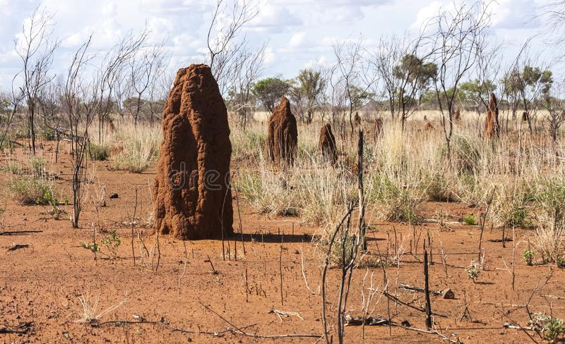

2)

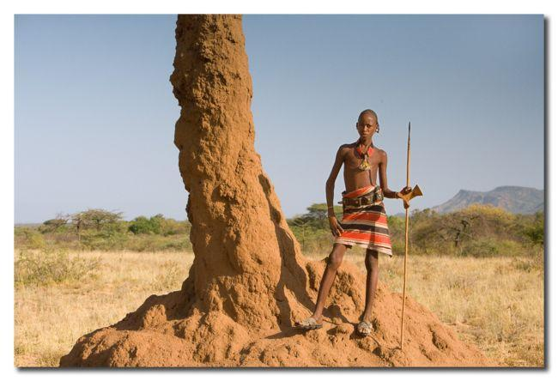

3)

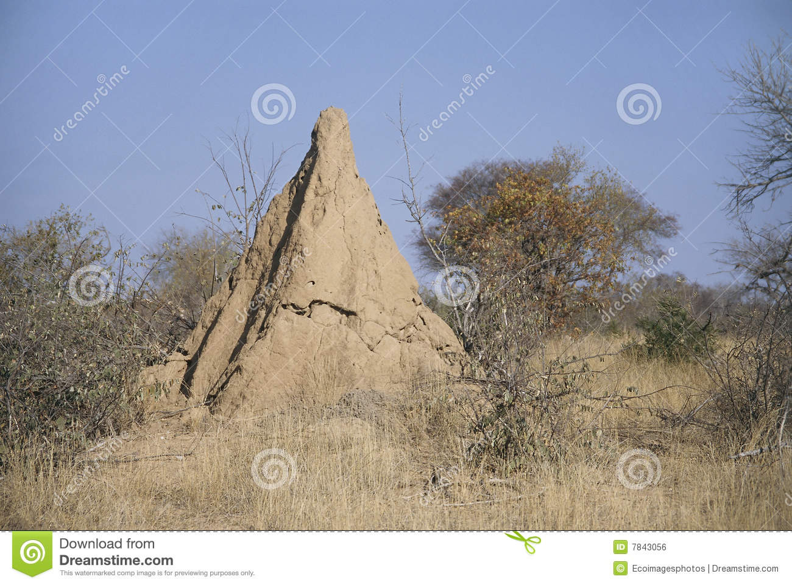

4)

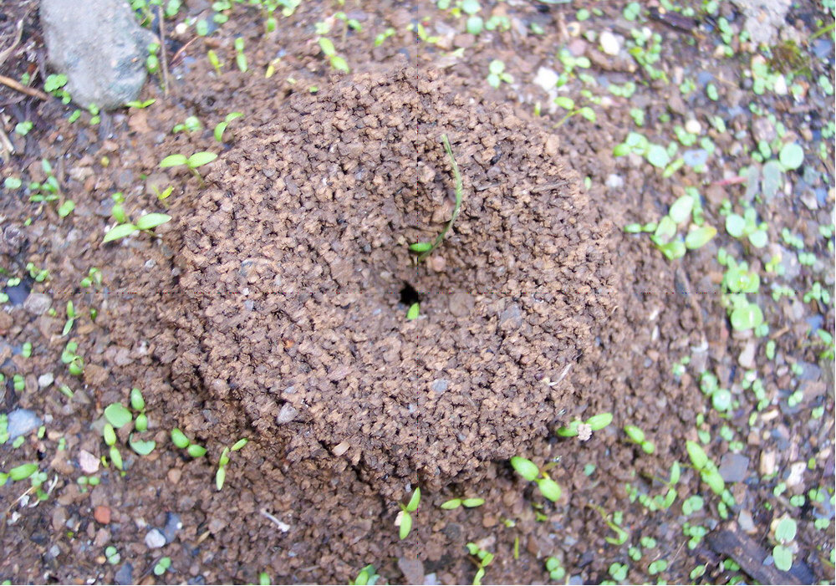

B) RESPONDÉ:

¿QUÉ FIGURA GEOMÉTRICA PUEDE REPRESENTAR CADA UNO DE ELLOS?

1)

2)

3)

4)

C)SI FUERAS UNA HORMIGA ¿CUÁL DE ESTOS HORMIGUEROS ELEGIRÍAS PARA VIVIR?

¿QUÉ FIGURAS GEOMÉTRICAS LE AGREGARÍAS PARA AMPLIARLO?

D)DEL FICHERO KIMBO 3. REALIZÁ LA FICHA NÚMERO 52.

**MIÉRCOLES 2 DE SEPTIEMBRE CIENCIAS NATURALES**

**MANOS A LA OBRA**

1-YA CONOCÉS VARIOS TIPOS DE HORMIGA, AHORA TE TOCA A VOS CREAR UNA. PARA ESO VAS A NECESITAR MATERIALES DESCARTABLES COMO: CARTÓN; PINCEL; TIJERA; TÉMPERAS, LIMPIAPIPAS Y SI NO TENÉS ALAMBRECITOS O ESCARBADIENTES…

TE DEJO UN TUTORIAL PARA HACERLA Y DESPUÉS DALE UN TOQUE PERSONAL, A VOLAR CON TU IMAGINACIÓN. NO TE OLVIDES DE MANDARME LA FOTO DE TU HORMIGUITA.

<https://www.youtube.com/watch?v=b7in3ao2qGQ>



**2-UN LUGARCITO MARAVILLOSO…EL HORMIGUERO, PARA INFORMARME.**

LAS HORMIGAS TRABAJAN EN EQUIPO, TIENEN MUCHO QUE ENSEÑARNOS.

PARECEN DÉBILES PERO SON FUERTES.

SON MUY UNIDAS.TIENEN BUENA COMUNICACIÓN ENTRE ELLAS Y SABEN BUSCAR EL MEJOR REFUGIO.

Su tarea es agrandar, mantener y defender el **hormiguero**, recoger comida, alimentar y cuidar a la reina y a las crías. Son las que realizan el trabajo esencial de la colonia. Gran parte de la conducta de una **hormiga** obrera resulta de la imitación de sus mayores.

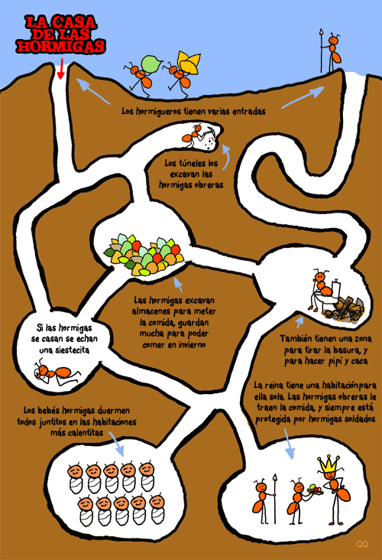

Los comportamientos de las hormigas en su sociedad, nos recuerdan a los comportamientos de nuestras familias y de nuestra sociedad.

Por ejemplo, las hormigas obreras cuidan a las larvas, las alimentan y las lavan. Las hormigas pueden comunicarse entre ellas.

Ellas pueden comunicar, entre otras cosas, direcciones (dónde se halla la comida) y dar alarmas.

**Algunas de las partes que de los hormigueros son:**

1. Sistema de defensa aéreo.
2. Invernadero.
3. Entrada principal y entradas laterales.
4. Cámaras.
5. Basurero.
6. Cámara de las hormigas guardianes.
7. Protección exterior.
8. Cámara de lactancia.
9. Depósito de alimentos en general.
10. Depósito de granos.
11. Sala de kinder  para las larvas.
12. Lugar de invernada.
13. Sala de calefacción.
14. Sala de incubación para los bebes .
15. Cámara real, donde vive la reina.

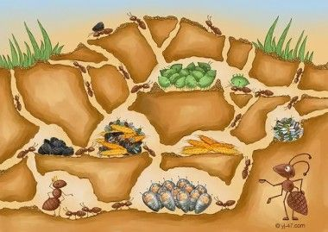

3-IMAGINÁ UN HORMIGUERO CON TODOS ESTOS LUGARES. DISEÑALO DIBUJANDO Y COLOCANDO EL NOMBRE A CADA CÁMARA.

**MIÉRCOLES 2 DE SEPTIEMBRE**

**PRÁCTICAS DEL LENGUAJE**

**¡SE ACERCA LA PRIMAVERA!**



¡HOY CONTINUAREAMOS TRABAJANDO CON LOS VERBOS!

¡A JUGAR!

¡JUGAMOS EN NUESTRA CLASE POR ZOOM!

LA SEÑO TIENE PREPARADA UNA LISTA DE VERBOS, ESTOS VERBOS NO ESTÁN NI EN PASADO NI EN PRESENTE NI EN FUTURO ESTÁN EN UN TIEMPO QUE ES “INFINITIVO” ESTE TIEMPO NOS INDICA LAS TRMINACIONES DE LOS VERBOS.

“AR” CANTAR-SALTAR-VOLAR-PENSAR-TRABAJAR-SOÑAR-ESTUDIAR.

“ER” LEER-TENER-COMER-RESOLVER-RESPONDER-CORRER-CRECER.

“IR” REIR-PARTIR-VIVIR-SENTIR-DORMIR-ABRIR-CONSTRUIR-BATIR.

* JUGAREMOS POR TURNOS, SI SOS EL ELEGIDO/A SACÁS UN PALITO DE COLOR Y LA SEÑO SACARÁ UN PAPELITO CON EL VERBO ESCRITO, DE ACUERDO CON EL PALITO QUE SACASTE Y EL VERBO QUE SACÓ LA SEÑO TENÉS QUE ARMAR UNA ORACIÓN. POR EJEMPLO, SACASTE EL PAPELITO “AMARILLO” (PASADO) Y LA SEÑO SACÓ EL VERBO “COMER”TENÉS QUE ARMAR UNA ORACIÓN ¿CÓMO SERÍA? “EL LUNES COMÍ MILANESAS”. TENÉS UN MINUTO PARA CONTESTAR, SI PODÉS HACERLA CONTINUÁS, SI NO PUDISTE, CONTINÚA OTRO COMPAÑERO.
* LUEGO PARA APRENDER UN POQUITO MÁS MIRAMOS TRANQUILOS, EN CASA, ESTE VIDEO:
* <https://youtu.be/F31XS-rjABA>

PRACTICAMOS UN POQUITO:

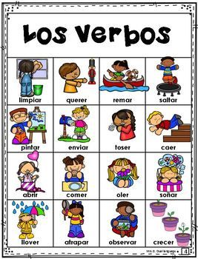

* OBSERVÁ ESTOS VERBOS Y ESCRIBÍ:

“DOS ORACIONES EN TIEMPO “PASADO UTILIZANDO UNA ORACIÓN, CON EL VERBO “LIMPIAR” Y OTRA CON EL VERBO “COMER”

“DOS ORACIONES EN PRESENTE CON LOS VERBOS: “SOÑAR” Y “PINTAR”

“DOS ORACIONES EN FUTURO CON LOS VERBOS “CAER” Y “CRECER”

